План работы на занятии № 6
МАТЕМАТИЧЕСКИЕ МОДЕЛИ В ФОРМЕ НЕЛИНЕЙНЫХ АЛГЕБРАИЧЕСКИХ И ТРАНСЦЕНДЕНТНЫХ УРАВНЕНИЙ (часть 1)
Контрольный опрос. (за правильный ответ - плюс 3 балла, за неправильный – минус 3 балла)
1) (Отвечать у доски). Укажите, к какому классу уравнений (линейные или нелинейные, алгебраические или трансцендентные) относятся следующие модели. ОТВЕТ ОБОСНОВАТЬ С ПОМОЩЬЮ СООТВЕТСТВУЮЩИХ ОПРЕДЕЛЕНИЙ ИЗ ЛЕКЦИИ, ИЗ УЧЕБНИКА.
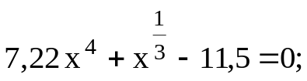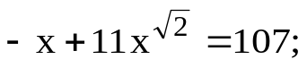
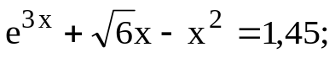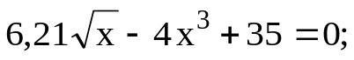
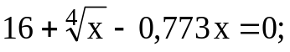
2) Что называют корнем уравнения (2 варианта ответа: с точки зрения теории уравнений и с геометрической точки зрения)?
3) Для чего в итерационных методах решения нелинейных алгебраических и трансцендентных уравнений необходимо задавать «начальное приближение корня» ? Какую роль выполняет «начальное приближение корня» в этих методах ?
4) Расшифруйте понятие «аналитическое решение» уравнения?
5) В чем отличие численного решения нелинейного уравнения от аналитического (явного) решения ?
6) Назовите этапы численного решения нелинейного уравнения.
7) Какие способы отделения корней Вам известны?
8) Какие способы уточнения корней Вам известны?
9) Расшифруйте понятие «итерационный процесс», «итерационный процесс сходится», «итерация».
10) В каких методах (итерации, Ньютона, половинного деления) требуется проверять условие сходимости?
11) Сформулируйте условие сходимости метода итерации.
12) Сформулируйте условие сходимости метода Ньютона.
13) Какой из методов (итерации, Ньютона, половинного деления) требует преобразования исходного уравнения в эквивалентное уравнение? В каком случае приходится определять эквивалентное уравнение несколькими способами?
14) Когда прекращается процесс уточнения корня в методе Ньютона?
15) Когда прекращается процесс уточнения корня в методе половинного деления?
16) Когда прекращается процесс уточнения корня в методе итерации?
17) Какой из трех методов требует вычисления значения второй производной? Для чего оно используется?
18) Расшифруйте понятие «колебательный характер процесса сходимости».
19) Сходимость какого метода обеспечена даже для недифференцируемых функций?
20) Какие из трех методов требуют вычисления значения первой производной? Для какой цели?
21) (Отвечать у доски). Поясните следующие соотношения (из какого метода, какое действие реализуют):
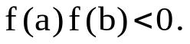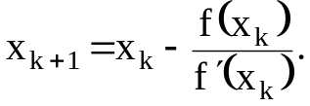
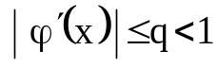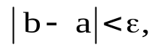

- Выполнение лабораторной работы № 6
- Отчет в тетради должен содержать все, что осуществляется и отображается в документе MathCad со всеми заголовками и выводами (как это показано в примере в методических указаниях)

Дома разработать программы:
Нечетный номер компьютера: метод Ньютона на VBA,
метод половинного деления в MathCad.

Четный номер компьютера: метод Ньютона в MathCad,
метод половинного деления на VBA.
На следующем занятии:

1. Тест № 2 по теме «Среда моделирования Mathcad»
2. Сдача и защита лабораторной работы № 6

